**Аппликация из ткани «Дерево»**

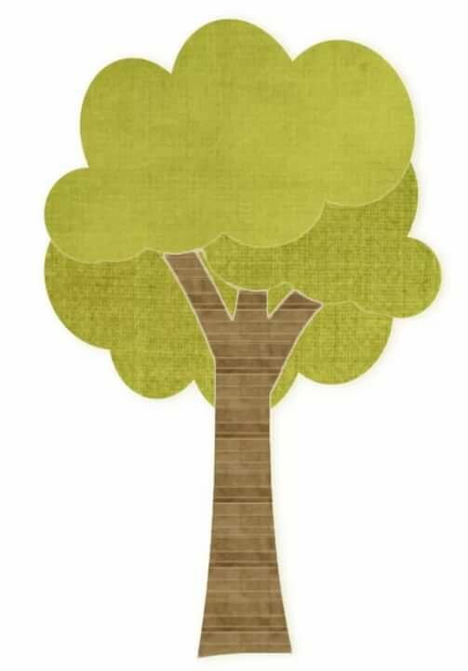 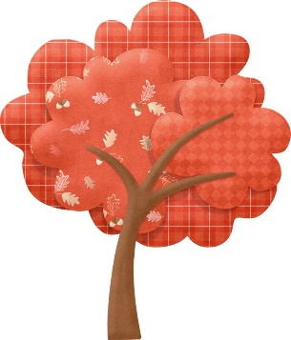 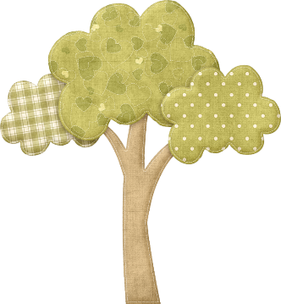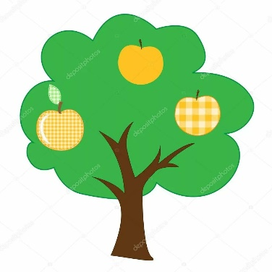 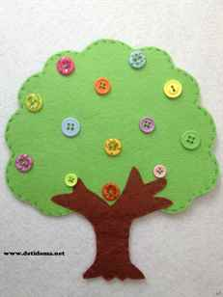

Дерево можно выполнить из ткани, фетра, драпа, пряжи, тесьмы и другого текстильного материала. Также понадобятся ножницы, клей ПВА.

**Последовательность работы.**

1. Вырезать из ткани заготовки ствола и кроны произвольной формы. Размер и количество деталей учитывайте сами, исходя из размера вашей работы.
2. Далее сначала выложите детали дерева на вашей работе (см. рисунки-образцы). Обратите внимание: ствол дерева можно спрятать в кроне, можно сверху наложить.
3. Затем приклеивайте детали, начиная с нижней части.
4. Дополнительно дерево можно украсить согласно времени года.
5. Траву изготовить в технике «лапша», приклеить под деревом. Можно изобразить отдельные кустики. Чтобы получились кустики, «лапшу» надо собрать в пучок.

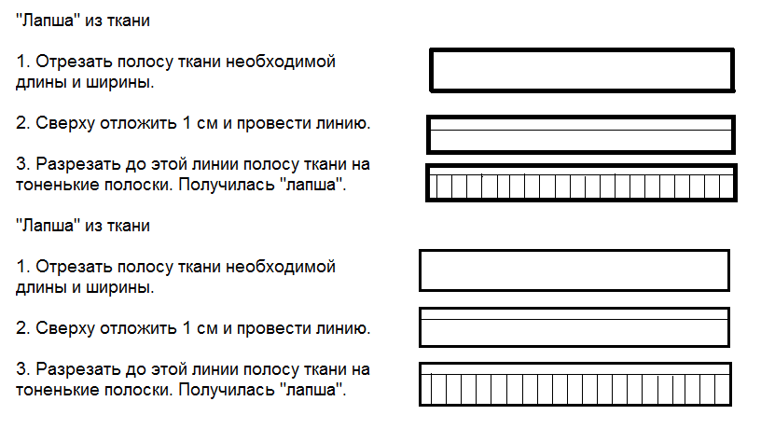

Траву можно изготовить из подходящей пряжи или тесьмы.

По желанию можно сделать несколько деревьев, получится деревенский сад.

***Дедушка Дерево***

*У Дедушки Дерева Добрые руки — Большие, зелёные, добрые руки…*

*Какая-то птица в руках суетится,*

*Какая-то птица на плечи садится.*

*Жучище примчался и сел, и качался,*

*И всё восхищался, и всё восхищался!*

*Стрекозы примчались и тоже качались, И все свиристели в пуховой постели Смеялись, качались, качались, свистели!*

*Дедушка Дерево пчёл подхватил*

*И на ладони свои усадил…*

*У Дедушки Дерева добрые руки —*

*Большие, зелёные, добрые руки,*

*Наверно, их сто…*

*Или сто двадцать пять…*

*Чтобы всех покачать!*

*Чтобы всех покачать!*